SMLOUVA O PROVEDENÍ UMĚLECKÉHO VÝKONU
- smluvní strana — dodavatel
níže uvedení umělci vystupující pod názvem Jiří Pavlica & Hradišťan, které zastupuje (dle S68 autorsk. zákona) společný zástupce Milan Malina, xxxxxxxxxxxxxxxxxxxxxxxxxxxxxxxxxxxxxxx, RC: xxxxxxxxxxxxxxx
- smluvní strana - objednatel
AKORD&POKLAD, s.r.o., Náměstí SNP 1, 700 30 Ostrava-Zábřeh, IC: 47973145, DIČ: CZ47973145 -je plátce DPH; Kontaktní osoba: MgA. Jan Rokyta, xxxxxxxxx, xxxxxxxxxxxxxxxxxxxxxxxxx, www.akordpoklad.cz
Místo konání: Ostrava — DK Poklad (Matěje Kopeckého 21) | Datum: 11.1.2024 Hodina: 19:00
Info + předprodej: https://dkpoklad.cz Předmět smlouvy a platební podmínky: | délka cca 90 minut bez přestávky
Umělci se zavazují provést svůj umělecký výkon na uvedeném místě a čase. Objednatel se zavazuje vyplatit umělcům na základě této smlouvy, která slouží zároveň jako účetní doklad, odměnu — umělecký honorář. Umělec J.Pavlica je plátce DPH, proto přičte ke svému honoráři DPH a dodá objednateli fakturu. Odměna ostatních umělců je splatná dle níže uvedeného rozpisu převodem na uvedené účty (splatnost nejpozději 3 dny po koncertě). Částka je vyplácena jako hrubá. Daně, sociální a zdrav.pojištění jsou povinností umělců. Součet všech honorářů níže uvedených umělců činí xxx,-Kč + DPH.
Neplátci DPH variabilní symbol všech plateb: 20240111
Umělec | Adresa | Narozen | Honorář | Číslo účtu
David Burda | xxx | xxx | xxx,-Kč | xxxxxxxxxxxxxxxxxxxx
Milan Gablas | xxx | xxx | xxx,-Kč | xxxxxxxxxxxxxxxxxxxx
Stanislava Fojtová | xxx | xxx | xxx,-Kč | xxxxxxxxxxxxxxxxxxxxx
Roman Gill | xxx | xxx | xxx,-Kč | xxxxxxxxxxxxxxxxxx
Milan Malina | xxx | xxx | xxx,-Kč | xxxxxxxxxxxxxxxxxxxxx
Alice Pokorná | xxx | xxx | xxx,-Kč | xxxxxxxxxxxxxxxxxxxxxx
K této latbě bude umělcem dodán samostatný daňový doklad — faktura
Umělec | Adresa | Narozen | Honorář | + 21% DPH celkem
Jiří Pavlica | xxx | xxx | xxx,-Kč | xxx
Objednatel se zavazuje splnit požadavky umělců, zajistit zejména vhodné ozvučení a osvětlení a včas zpřístupnit koncertní prostor. Tato smlouva nepodléhá registraci podle zákona o registru smluv. č. 340/2015 Sb., výjimka dle 53, odst.2, písmenech h + i. Práva a povinnosti touto smlouvou neupravená se řídí zákonem čís. 89/2012 Sb., občanský zákoník.
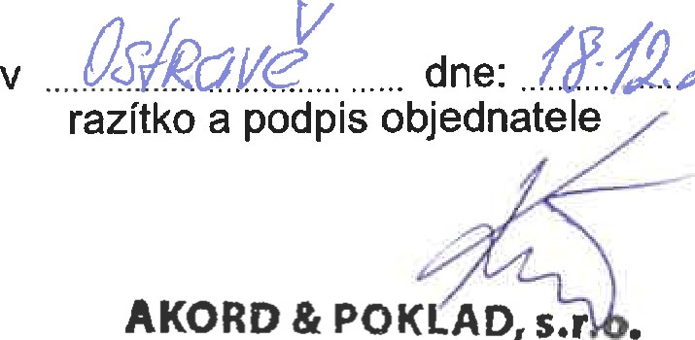
v Uherském Hradišti dne: 20.9.2023 společný zástupce
ffí22v23

AKORD & POKLAD, s.r
Středisko POKLAD
M. Kopeck' 675 It Ostrava-Poruba Ľ:479 7 5 47973145 .i•

